职业卫生技术报告信息网上公开记录表
用人单位名称 | 遵义市鸿达塑料制品有限责任公司
用人单位注册地址 | 贵州省遵义市红花岗区巷口镇
联系人 | 李光书
报告名称及编号 | 遵义市鸿达塑料制品有限责任公司工作场所职业病危害因素检测报告书 报告书编号：ZJP2024-084
项目组人员 | 毛久海、张海涛
现场调查人员 | 毛久海
现场调查时间 | 2024.5.13 |  | 用人单位陪同人 | 李光书
采样与测量人员 | 毛久海、张海涛
采样与测量时间 | 2024.5.17 |  | 用人单位陪同人 | 李光书
现场照片(现场调查及现场采样与测量照片，含企业名称或标识的合影照片)
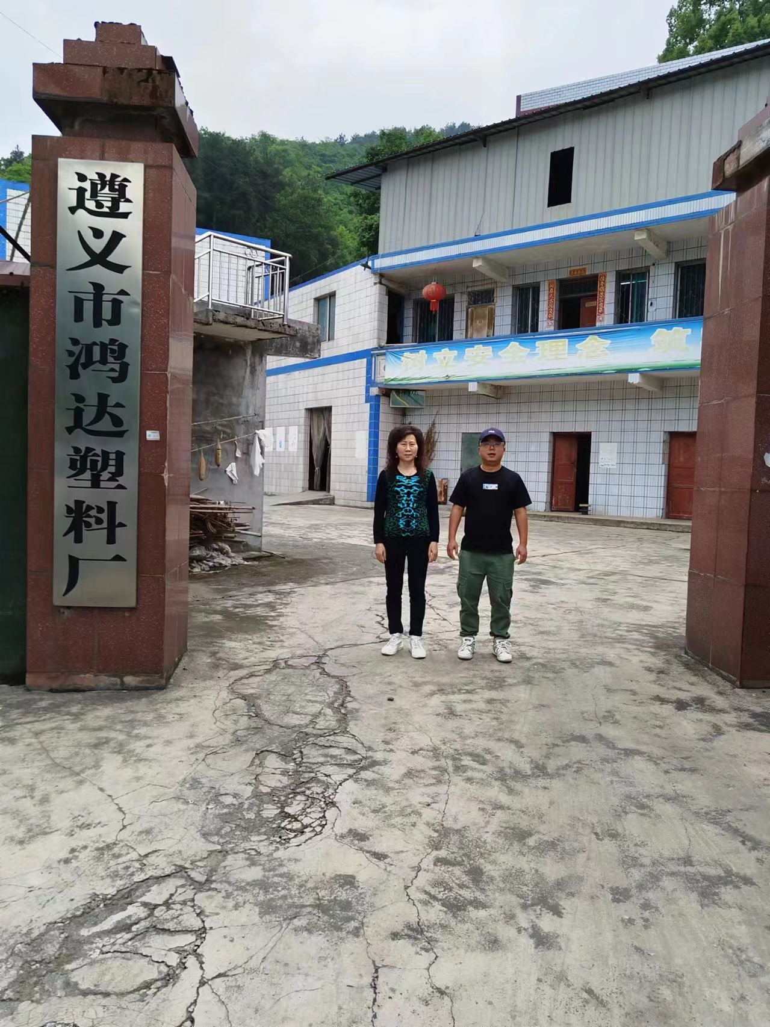
调查合影 |  | 检测合影
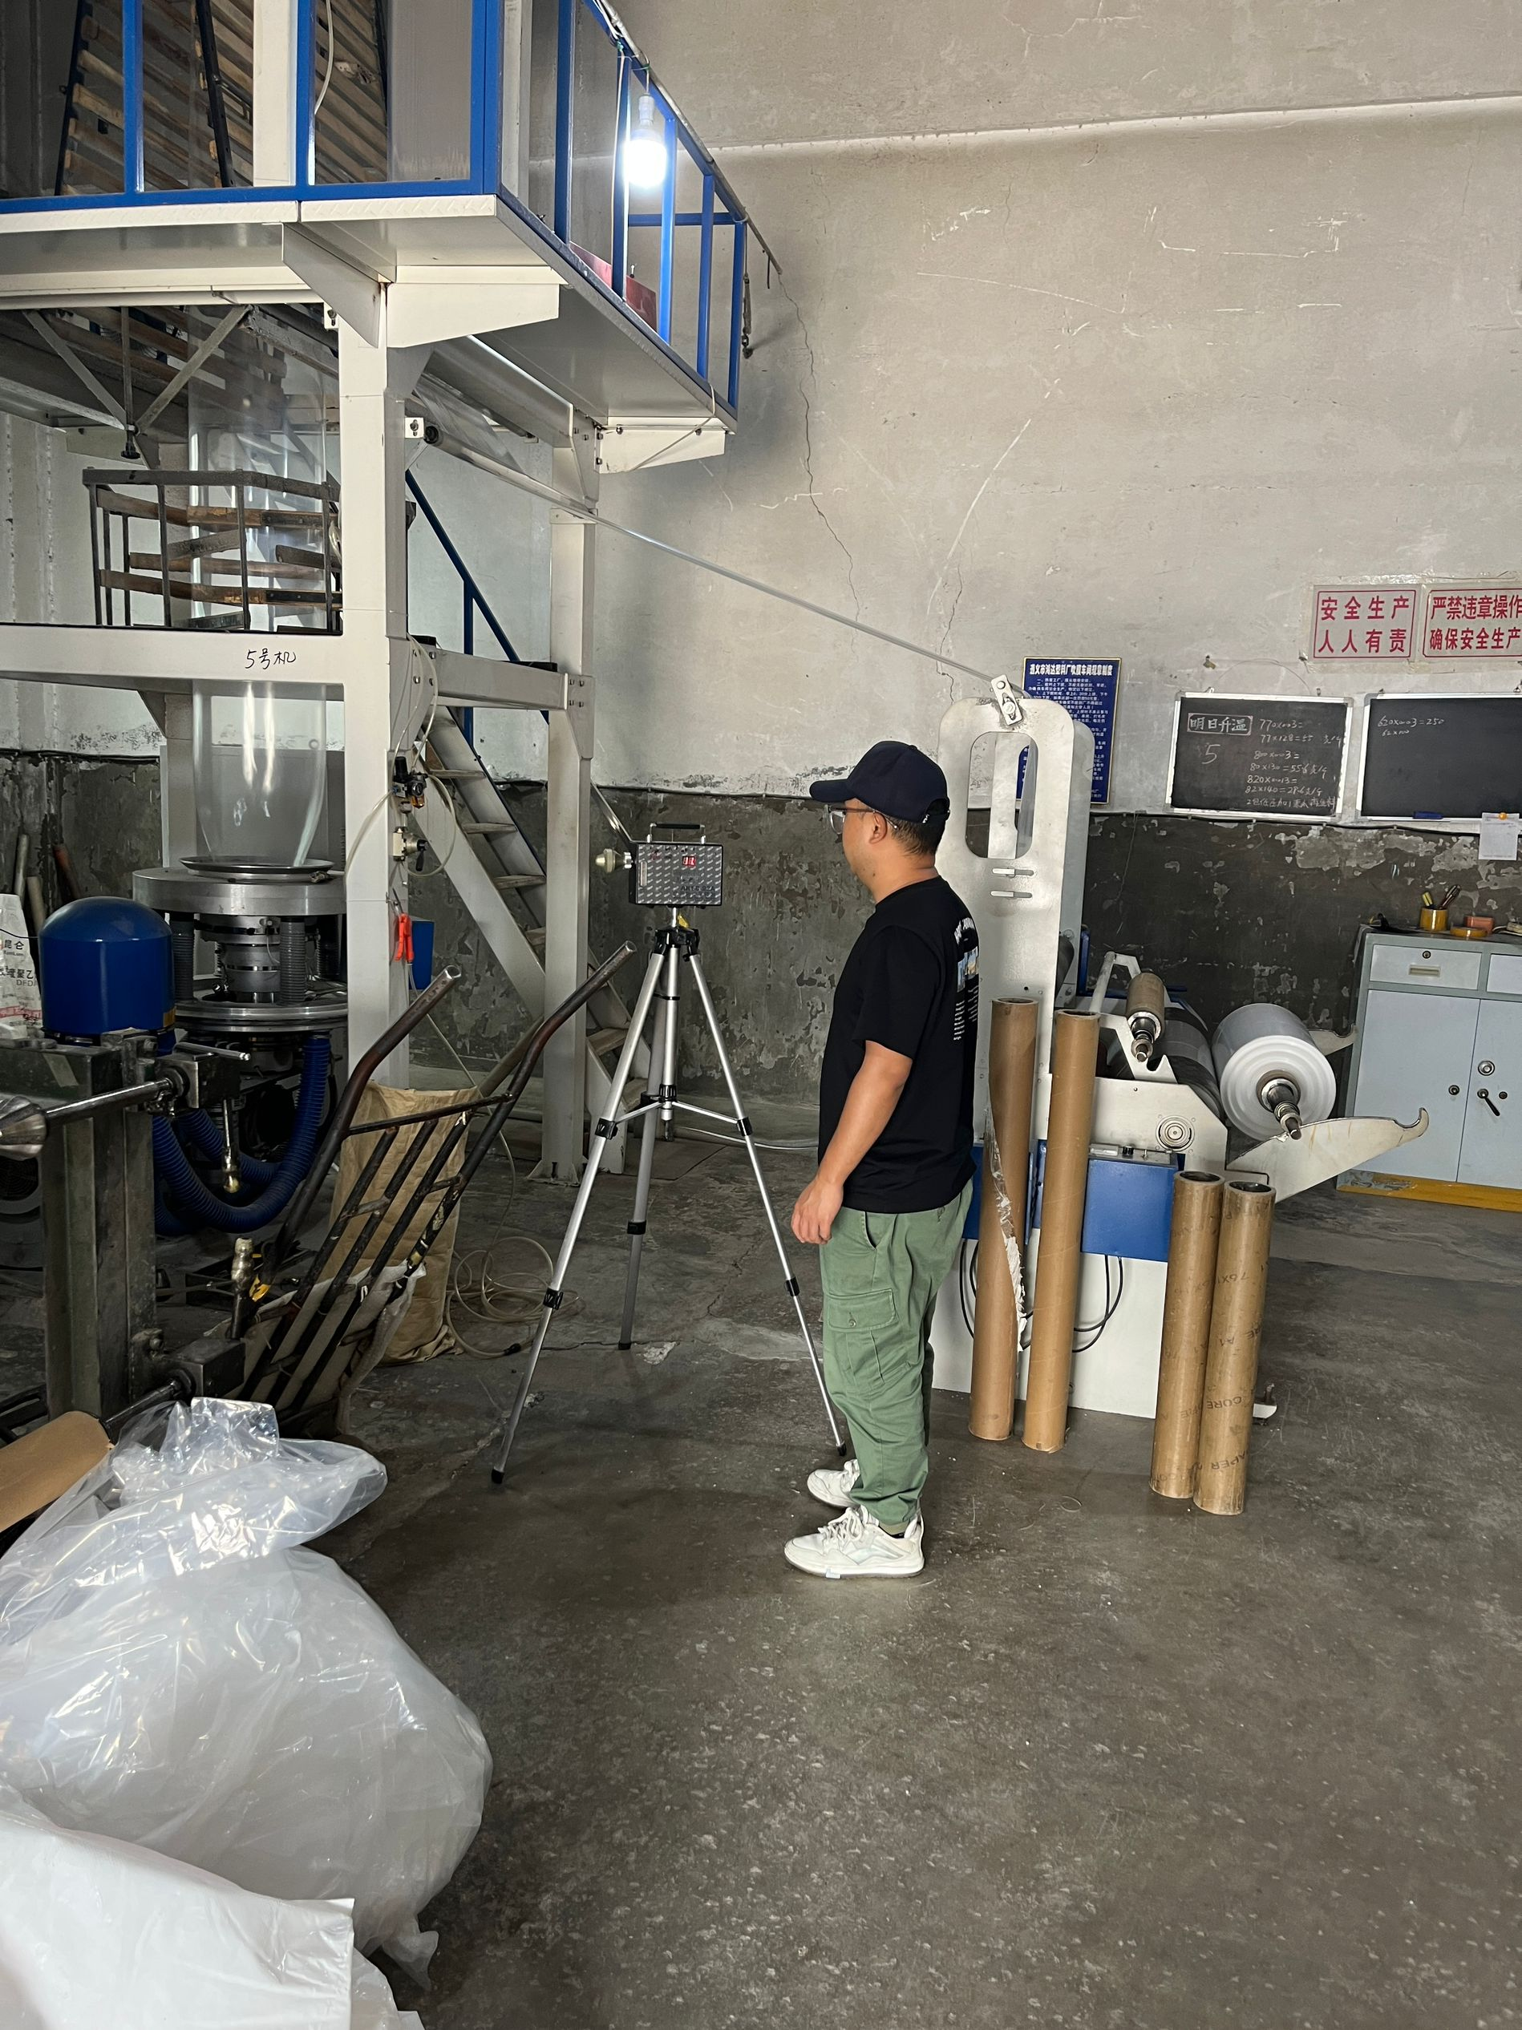 |  | 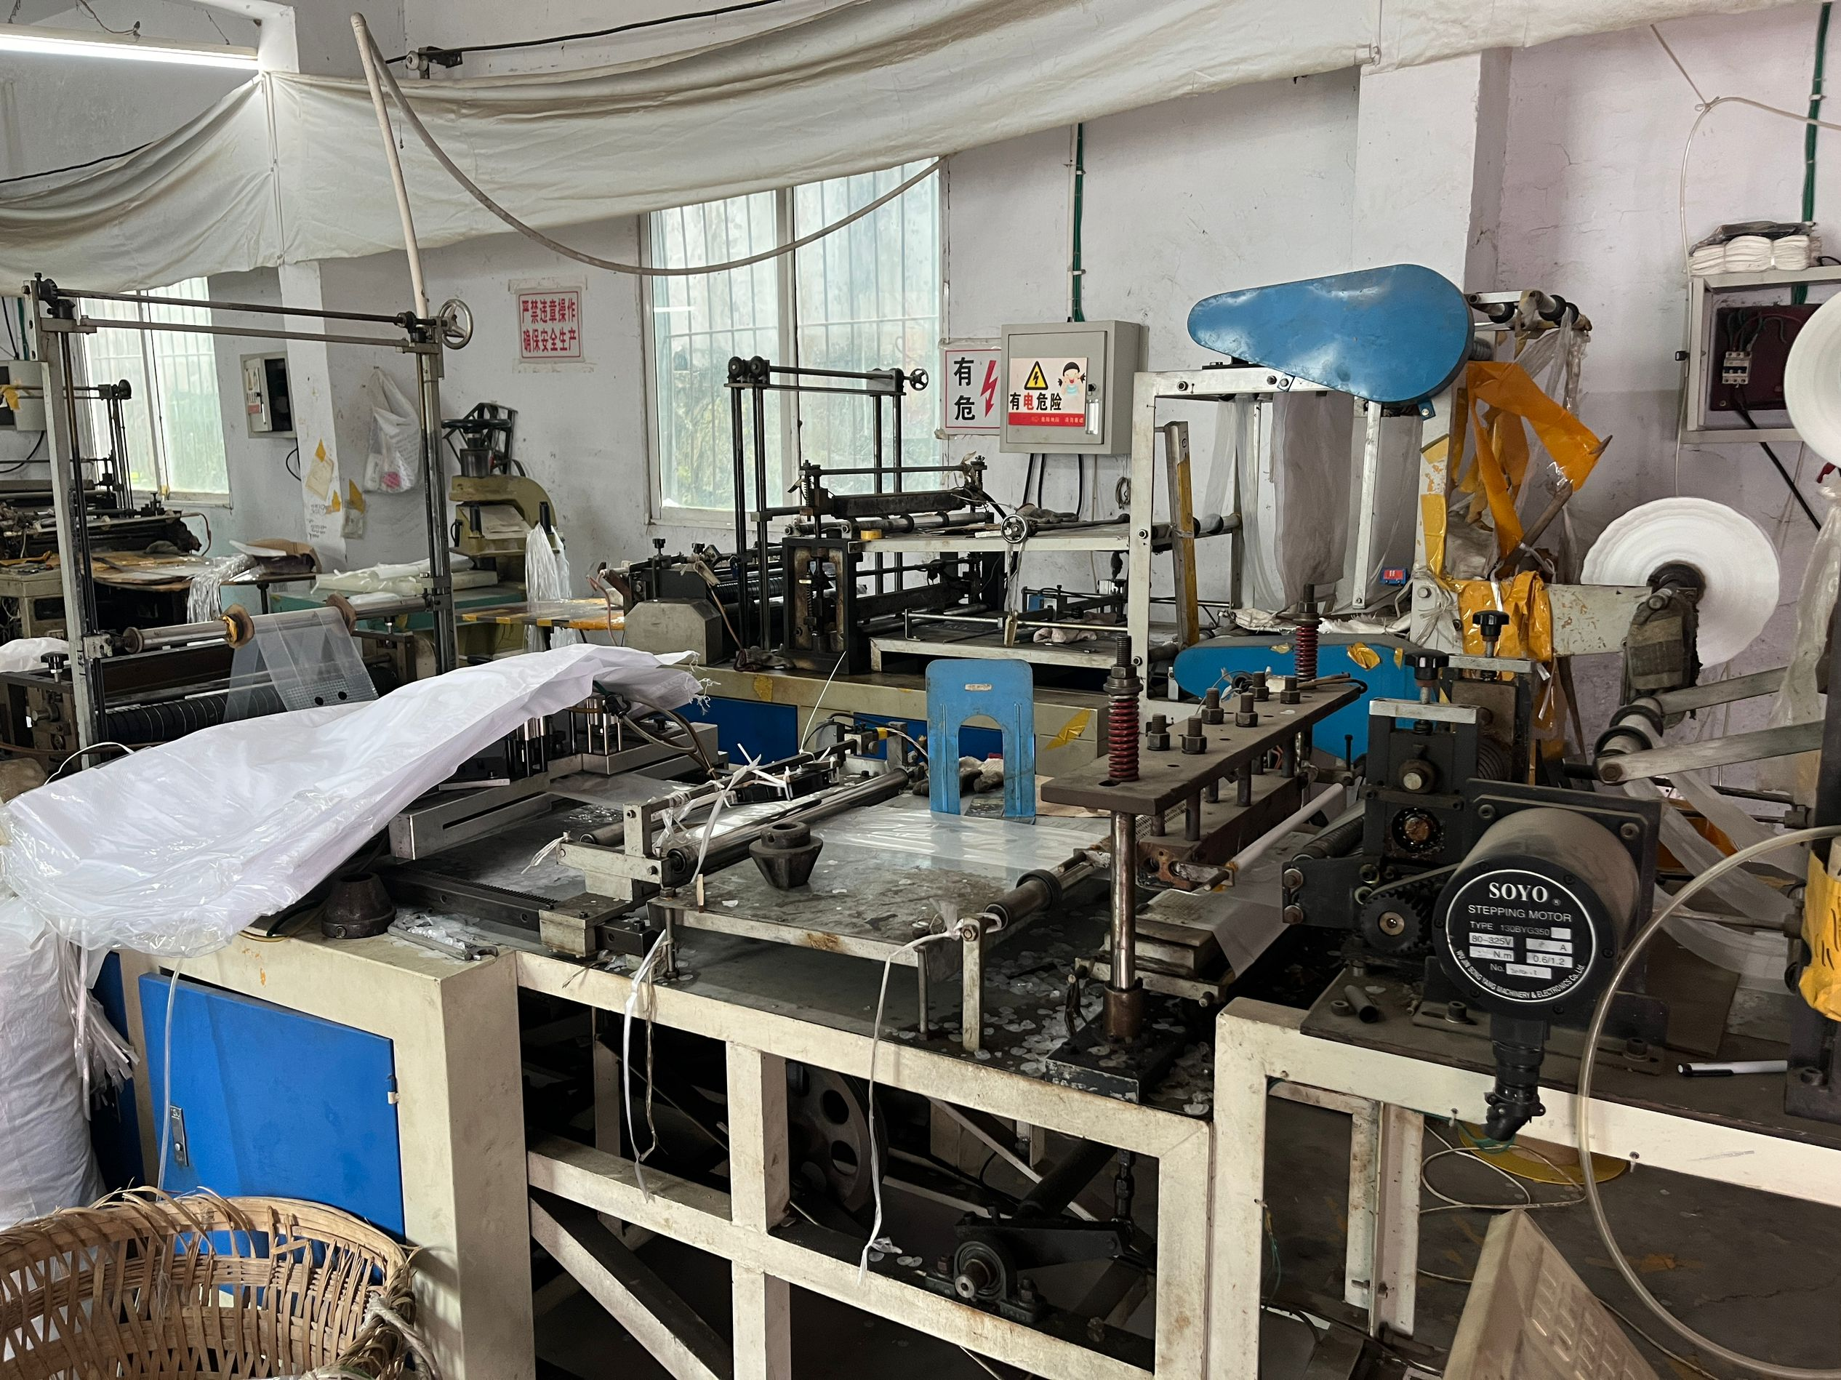
检测照片 |  | 检测照片

